1.登录单位账号【注意：非个人账号！！！】->选择“单位办事”
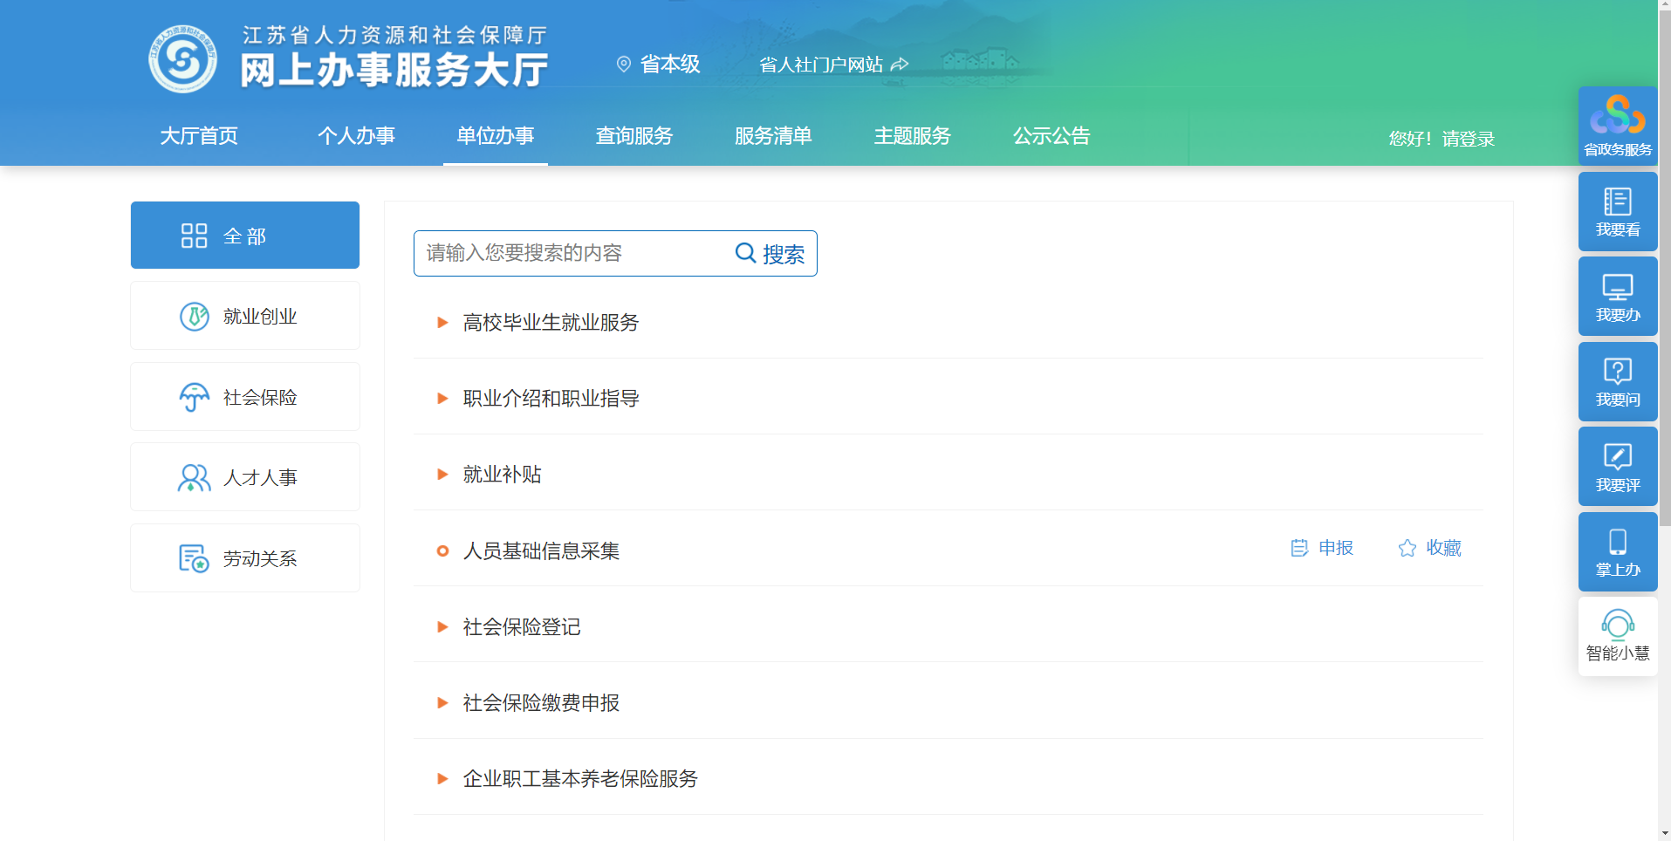
2.搜索“人力资源服务许可”，点击下拉箭头，选择“人力资源市场数据统计”后的“申报”
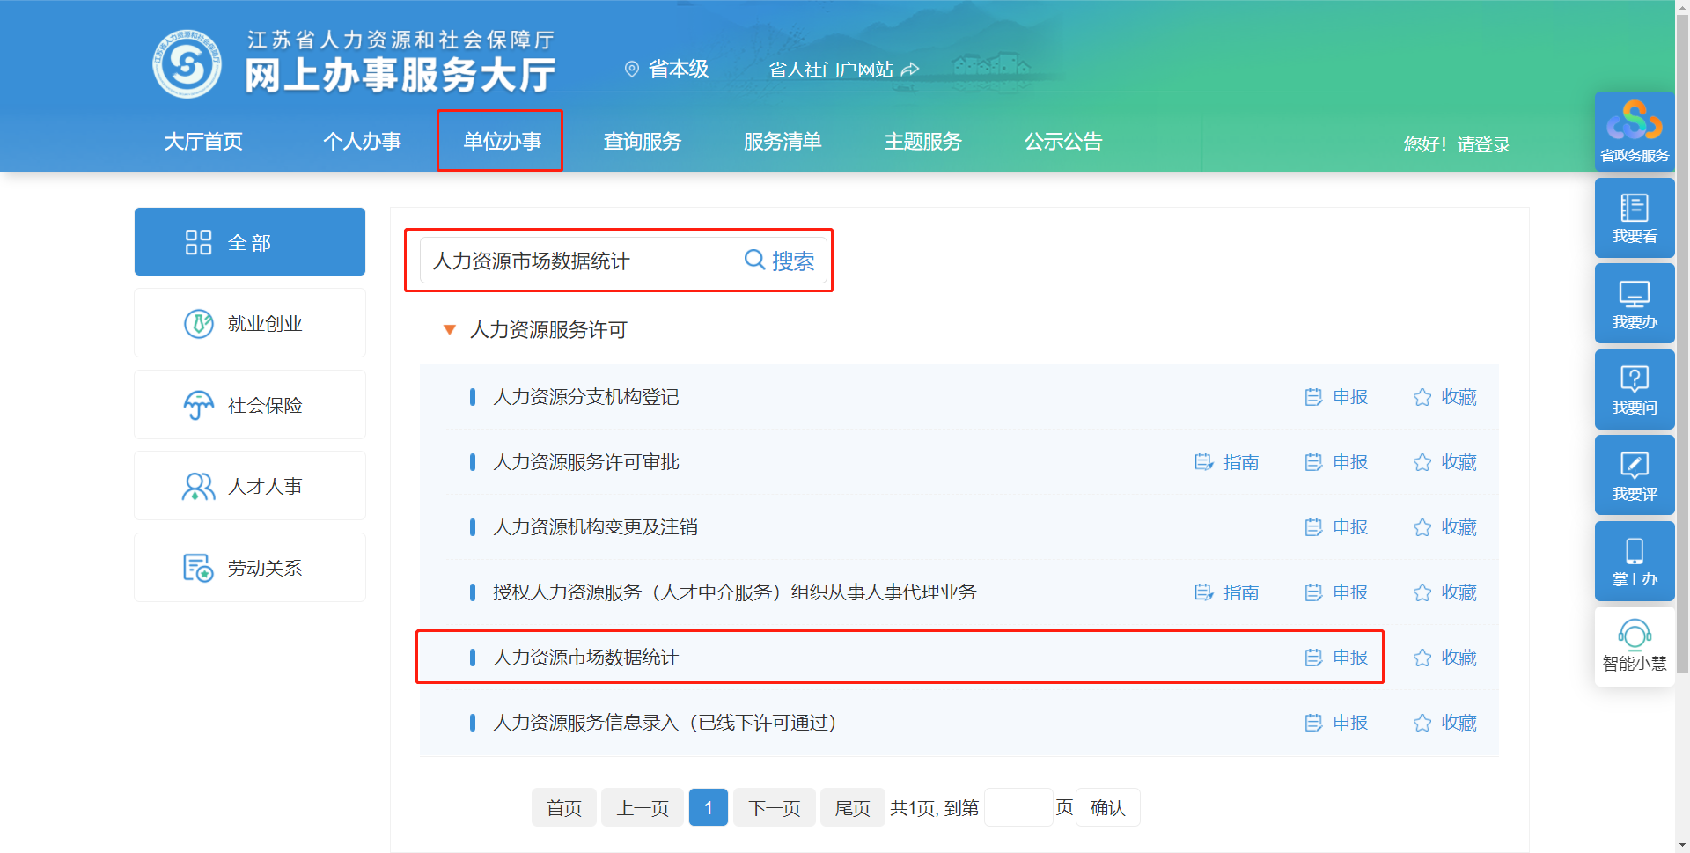
3.进入后，填入相关数据，点击提交。
【注意事项：1、部分数据为不可修改，如有误，联系本地管理员；2、没有的数据不能空，填0；3、发放许可证单位，填写许可证上盖章单位的规范全称】

4.关注办理状态，如管理员审核通过，即表示已完成此次填报。
如被管理员退回，请根据管理员给出的修改提示，修改相关数据后重新提交。

5.请大家仔细阅读指标解释，并注意数据单位【特别是“全年营业收入”那里是万元，不是元】，确保数据真实准确。

